**Potencia de la prueba para prueba de una media:**

**Como se mencionó antes, 1-Pr(error Tipo II)= potencia de la prueba.**

**1-Pr(No Rechazar H0 | H0 falsa) = Pr(Rechazar H0 | H0 falsa)**

**Pero potencia de la prueba también se podría interpretar como**

**P(detectar cierto valor µ2 como significativo con H0 | H1*)**

**Ó bien, también se puede plantear como:**

**P( Rechazo según H0 | H1* ) = P( Zona de Rechazo en H0 | H1* )**

**A toda prueba de hipótesis estadística se le puede calcular la potencia de la prueba, pero para algunas pruebas es más difícil que para otras.**

**Para el cálculo de la potencia de la prueba, se tiene necesariamente que establecer un valor específico para el parámetro en la hipótesis alternativa.**

**A continuación, el cálculo de la potencia de la prueba para:**

1. **Prueba de hipótesis para una media con varianza poblacional conocida, e hipótesis alternativa de una cola.**

**Supóngase que se tiene el siguiente problema:**

**En una población específica de hombres, se ha determinado que el peso promedio del adulto de 18 años ó más ha sido históricamente de 60 kilogramos, con una desviación estándar de 20 kilogramos. Sin embargo, un cambio en la dieta en la que los chicharrones de cerdo han sustituido a los picadillos de vegetales, hace pensar que el peso promedio se ha incrementado. Se desea probar que el peso promedio aumentó, con un nivel de significancia α=0.05. Se toma una muestra de 1000 personas y se les pesa con una báscula estandarizada.**

**Se quiere saber cuál es la potencia que tendría esta prueba con la muestra de 1000 personas para detectar un peso de 61.5 kilogramos.**

**Nótese que en este ejemplo la potencia de la prueba se calcula previo a recolectar los datos. Así es como debería ser en la vida real: La potencia de la prueba se calcula para planear el diseño de una investigación de estadística inferencial.**

**Originalmente, las hipótesis nula y alternativa se plantearían de la siguiente forma:**

**H0: μ = 60**

**H1: μ > 60**

**Además, se plantea la nueva hipótesis alternativa:**

**H1*: μ2 = 61.5**

**Estos son los pasos:**

1. **Se calcula primero el nivel crítico en términos de promedio, o sea, el crítico. ESTO ES LO QUE SE LLAMÓ EN LA MATERIA, EL MÉTODO DE LAS UNIDADES DE MEDICIÓN.**



1. **Después se calcula β, la probabilidad, bajo la nueva hipótesis alternativa, de que no se rechace la hipótesis nula.**



1. **Se calcula la potencia de la prueba, que es 1-β=1-0.2327=0.7673**

**Se diría entonces que esta prueba con este tamaño de muestra tiene una potencia de la prueba de 0.7673.**

**Otra forma de analizarlo es con la definición de Zona de Rechazo.**

**Potencia = P(Zona de Rechazo según H0 | H1)**

**Si Zona de Rechazo según H0 es { x|x ϵ [61.0404,∞[ }**

**Entonces,**

$$Potencia=P\left(\overline{x}≥61.0404 \right|μ=61.5)=P\left(z≥\frac{61.0404-61.5}{{20}/{\sqrt{1000}}}\right)$$

$$Potencia=P\left(z≥-0.73\right)=1-P\left(z<-0.73\right)=1-0.2327$$

$$Potencia=0.7673$$

**En la gráfica:**

* **La distribución con línea continua es la distribución muestral bajo la hipótesis nula.**
* **La distribución con línea punteada es la distribución muestral bajo la hipótesis alternativa.**
* **La raya gruesa (roja) cuando x=61.0404 es el nivel crítico para la prueba de hipótesis**
* **El área sombreada en la segunda distribución es equivalente a β, la probabilidad de cometer el error tipo II.**



1. **Prueba de hipótesis para una media con varianza poblacional conocida, e hipótesis alternativa de dos colas.**

**Cuando se tienen hipótesis alternativas de dos colas, la resolución del problema es un poco más pesada, aunque en general da un resultado similar.**

**Supóngase que se tiene el mismo problema anterior, pero la hipótesis alternativa es:**

**H1: μ≠60**

**H1*: μ2=61.5**

**Se tienen los mismos pasos, pero hay dos niveles críticos, o sea, dos x barra tabulares:**

1. **Se calculan los dos niveles críticos, o sea, los dos x barra tabulares..**





1. **Después se calcula β, la probabilidad, bajo la nueva hipótesis alternativa, de que no se rechace la hipótesis nula. Nótese que la fórmula se refiere a la región de no rechazo.**





**-**



**β=0.3409-0.000=0.3409**

1. **Se calcula la potencia de la prueba, que es 1-β=1-0.3409=0.6591**

**Se diría entonces que esta prueba con este tamaño de muestra tiene una potencia de la prueba de 0.6591.**

**Usando la lógica de la otra fórmula, basada en la zona de rechazo:**

**Potencia = P(Zona de Rechazo según H0 | H1)**

**Si Zona de Rechazo según H0 es { x|x ϵ ( ]-∞,58.76] ∪ [61.24,∞[ }**

**Entonces,**

$$Potencia=P\left( \left[\overline{x}≤58.76\right] \left[\overline{x}≥61.24\right] \right| μ=61.5)$$

$$Potencia=P\left(z≤\frac{58.76-61.5}{{20}/{\sqrt{1000}}}\right)+P\left(z≥\frac{61.24-61.5}{{20}/{\sqrt{1000}}}\right)$$

$$Potencia=P\left(z≤-4.33\right)+P\left(z≥-0.41\right)$$

$$Potencia=P\left(z≤-4.33\right)+1-P\left(z<-0.41\right)$$

$$Potencia=Casi cero+1-0.3409=0.6591$$

**Consideraciones sobre la potencia de la prueba exacta binomial:**

**Recuerden el diseño de investigación del problema del candidato:**

Suponga que no se han recolectado los datos. Un político se presenta en unas elecciones, y él cree que ha logrado el 55% de la votación. Planea tomar una muestra al azar de 9 votantes y les pregunta si votaron por él o no. Su rival argumenta que él solo va a sacar 45% de los votos. La encuesta busca determinar si efectivamente la proporción de votantes que votarán por él es mayor a 55%, con una significancia del 0.10.

Noten que aquí no se ha recolectado datos, entonces no se puede calcular un p-value. Sin embargo, sí se puede determinar una zona de rechazo. ¿Cómo?

Si se hace el equivalente con las zonas de rechazo y de no rechazo, el área de las colas (en este caso en formato de gráfico de barras por ser una variable discreta) debería ser lo más cercano al alfa.

H0: P=0.55

H1: P>0.55

H1*: P=0.45

Vean el gráfico de abajo.

En otras palabras, la zona de rechazo son las barras cuando X={7,8,9}

El valor tal que la cola es inmediatamente superior al alfa es cuando X=7.

Zona de no rechazo= 1-alfa= 1-0.10 =0.90

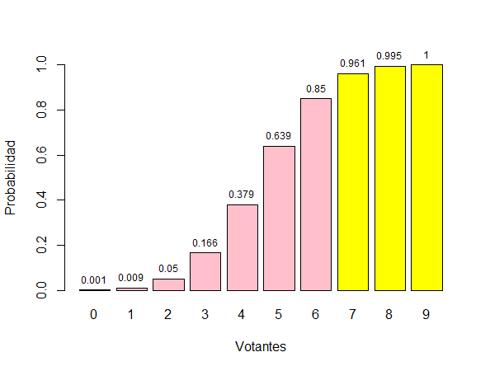

**Entonces, Zona de Rechazo= { x|x ϵ [7,9] }**

**Potencia= P(Zona de Rechazo | H1*)**

**Potencia= P(X≥7 | P=0.45, n=9) = 1- P(X≤6 | P=0.45, n=9)**

**Potencia =0.05**

